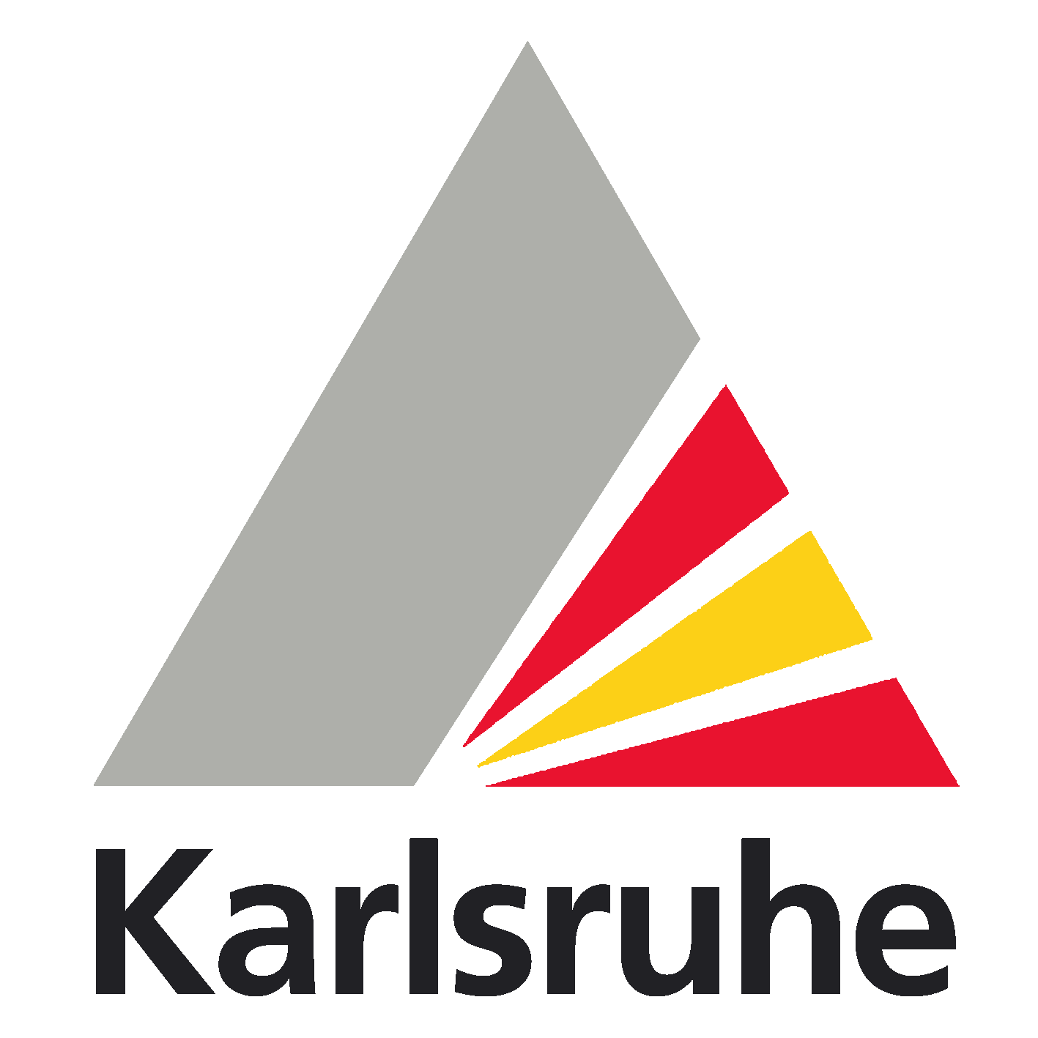

Aufgestellt: 13.12.2019
Anliegerinformation zur Baumaßnahme:
Öffentliche Erschließung IKEA Karlsruhe
Bauabschnitt 2: Umbau Durlacher Allee / Haltestelle Weinweg

Was | wird gebaut?
Bauphase 3.0
Bau einer Bohrpfahlwand im Bereich der Böschung südlich der Durlacher Allee. Die Bohrpfahlwand dient dem Schutz des angrenzenden Landgrabens vor der zusätzlichen Auflast, die durch die Verbreiterung der Durlacher Allee entsteht.
Bau des zweiten provisorischen Bahnsteigs (stadteinwärts) im Zuge des Haltestellenumbaus und Leitungsbauarbeiten in der nördlichen Durlacher Allee entlang des IKEA Gebäudes als Zwischenbauphase.
Wo | wird gebaut?  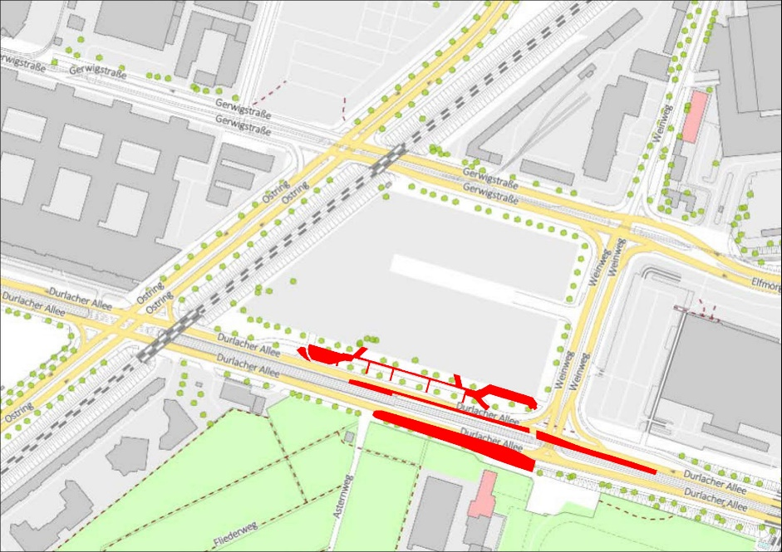
 | Rote Markierung Bauphase 3.0
Warum | wird gebaut?  Öffentliche Erschließung IKEA Karlsruhe, Bauabschnitt 2  Barrierefreier Ausbau Haltestelle Weinweg
Welche | Auswirkungen ergeben sich für Sie?  Durlacher Allee  Auf der Durlacher Allee ist die Fahrbahn in Richtung Durlach / A5 auf einen Fahrstreifen verengt. In der Gegenrichtung, stadteinwärts, ist ebenfalls nur ein Fahrstreifen befahrbar.  In die Straße Am Großmarkt (ehemals Weinweg) kann zweistreifig abgebogen werden.
Radfahrer und Fußgänger nutzen auf der Südseite der Durlacher Allee weiterhin den parallel zur Durlacher Allee verlaufenden Weg, der westlich des Baufeldes die Böschung hinabführt. Am Ende der Böschung werden sie um das Baufeld herumgeführt, bis sie über eine provisorische Rampe hinter der Baustelle wieder hinauf zur Durlacher Allee gelangen.
Zeitweise werden die Fußgänger und Radfahrer in einer Zwischenphase gesichert entlang der Fahrbahn auf der Durlacher Allee geführt.
Am Großmarkt (ehemals Weinweg)
An der Einmündung in die Durlacher Allee ist die Gleisüberfahrt mit Beginn der Bauphase gesperrt. Aus der Straße Am Großmarkt kann somit nur nach rechts in die Durlacher Allee Richtung Zentrum eingebogen werden.
Haltestelle Weinweg
Fahrgäste in Richtung stadtauswärts nutzen, wie in der vorigen Bauphase auch, die provisorische Haltestelle nach der Einmündung Am Großmarkt, die über eine signalgeregelte Querung zu erreichen ist. Die Bahnen stadteinwärts halten wie gewohnt noch an der bestehenden Haltestelle Weinweg.

Wann | wird gebaut?
Baubeginn Bauphase 3.0: 08.01.2020
Bauende Bauphase 3.0: 23.01.2020

Der gesamte Bauabschnitt 2 soll bis August 2020 abgeschlossen sein.

Straßenbauarbeiten sind witterungsabhängig. Daher sind Unterbrechungen und eine Verlängerung der Bauzeit möglich.

Ansprechpartner | Name: Ottmar Lechens  E-Mail: ottmar.lechens@ingka.ikea.com  Telefonnummer: 0151 44064981  Name: Stephan Klotz  E-Mail: s.klotz@infra-plan-gmbh.de  Telefonnummer: 0171 9911199
Für die mit der Baumaßnahme verbundenen Behinderungen bitten die Projektbeteiligten um Verständnis.

Aktuelle Informationen zu Straßenbaustellen im Stadtgebiet unter
mobilitaet.trk.de/karlsruhe,
zu Änderungen bei Stadtbahnen, Straßenbahnen und Bussen unter www.kvv.de
und zur Kombilösung unter www.diekombiloesung.de
Aktuelle Informationen zu Straßenbaustellen im Stadtgebiet unter
vmz.karlsruhe.de

